

Ноги для бревна регулируемой высоты h-800-1200мм
ТУ-9610-003-51879206-2009г.

ПАСПОРТ
Ноги для бревна регулируемой высоты h-800-1200мм

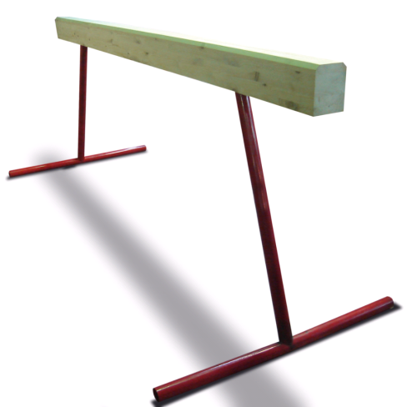
1. Общие положения.
Настоящий Паспорт (руководство) содержит краткое техническое описание продукции — «Ноги для бревна регулируемой высоты h-800-1200мм» (далее - ноги), что дает общее представление о конструкции изделия и требованиях к нему.
Ноги предназначены для установки на бревна гимнастические длиной до 5м.

2. Технические характеристики.

Габаритные размеры изделия:
длина – 640….1040мм; Ширина - 1200 мм;
Масса изделия не более 22 кг.
3. Комплектность.

№ п\п | Обозначение | Кол-во, шт.
1 | Опора бревна в сборе с фиксатором | 2
2 | Шуруп 10х90 шестигран. головка | 8
3 | Шайба 10 | 8
4 | Упаковка (п\э плёнка) | 1
5 | Паспорт изделия | 1

4. Конструктивные особенности изделия.
Подставка изготовлена из стальной трубы 57мм с фланцем из листового металла и покрыта порошковой краской. На фланце расположены 4 отверстия. В своем составе опора имеет шток телескопический диаметром 48мм, к которому приварен фланец. Высота опор фиксируется , с помощью фиксатора. Открытые торцы труб закрыты заглушками.
5. Правила сборки, установки и эксплуатации изделия.
Ответственность за установку изделия возлагается на заказчика, как лица, ответственного за эксплуатацию данного оборудования. Сборку вести согласно схеме на рис. 1.
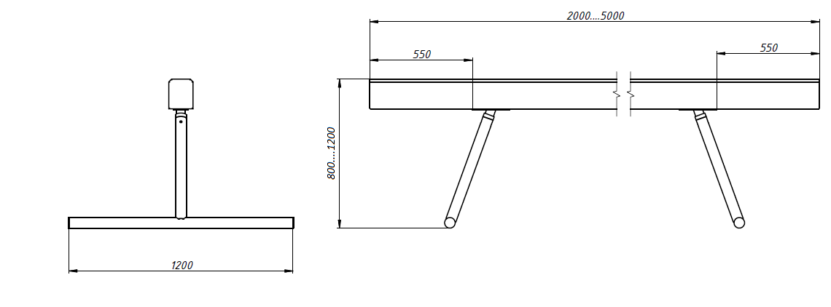
Рисунок 1

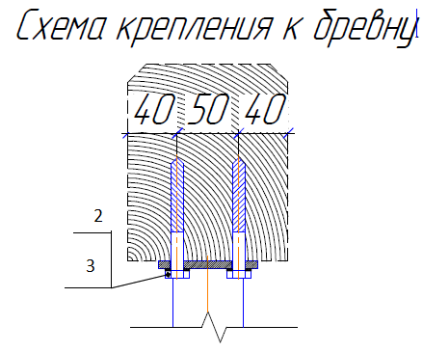
Рисунок 2

6. Указание мер безопасности.
Во избежание порчи изделия и получения травм, сборка, установка, демонтаж и перемещение изделия должна проводиться не менее чем 2 взрослыми (не моложе 18 лет) специалистами.
Перед началом эксплуатации необходимо проверить все крепежные соединения и надежность установки изделия. Эксплуатация изделия при неисправных или ослабленных элементах крепления не допускается.
При обнаружении каких-либо неисправностей эксплуатацию прекратить до полного их устранения.
Категорически запрещается эксплуатация изделия без крепления ног и надежной установки фиксатора высоты.
Категорически запрещается эксплуатация изделия детьми без наблюдения за ними взрослых специалистов (родителей, учителей, тренеров).
Запрещается во время занятий вандальское поведение занимающихся по отношению к оборудованию, такое как умышленные удары по изделию.

7. Условия транспортировки и хранения.
Эксплуатация и транспортировка изделия должна осуществляться в условиях, исключающих воздействие избыточной влажности, агрессивных сред, так же следует исключить возможность механических повреждений.
Изделие должно храниться (до установки в упаковке производителя) в сухих, закрытых, проветриваемых помещениях грузоотправителя и грузополучателя на расстоянии не менее 1м от отопительных приборов, при условии защиты изделий от прямого воздействия солнечных лучей, механических повреждений и действия агрессивных сред. Необходим периодический уход за поверхностью изделия, протирка от пыли и загрязнений.

8. Гарантийные обязательства.
Изготовитель гарантирует соответствие изделия требованиям технических условий при соблюдении мер безопасности, правил и условий сборки, установки, эксплуатации, транспортирования и хранения.
Гарантийный срок эксплуатации 12 месяцев со дня продажи.
Гарантия не распространяется на изделия, поврежденные при перевозке или из-за несоблюдения мер безопасности, правил и условий сборки, установки, эксплуатации, транспортирования и хранения, приведенных в данном руководстве. Изготовитель оставляет за собой право на внесение изменений в конструкцию и комплектацию изделия, не отраженных в тексте паспорта, не влияющих на его эксплуатационные качества.

9. Сведения о рекламациях.
В случае обнаружения дефектов и неисправностей изделия, Заказчик имеет полное право предъявить рекламацию в течении 30 дней с момента получения изделия, а Изготовитель обязуется удовлетворить требования по рекламации в течении 30 дней с момента получения последней.

ООО «ФСИ «Аналитика»
Юридический адрес: 443532 Самарская обл., Волжский р-он,
поселок Верхняя Подстепновка, ул. Специалистов, д. 16 Б

Тел/факс. (846)212-99-83
Электр.почта: e-mail: sales@sfsi.ru
Сайт компании: www.sfsi.ru

